СХЕМА ГРАНИЦ РЫБОВОДНОГО УЧАСТКА
Наименование рыбоводного участка | Площадь рыбовод-ного участка, га | Площадь водного объекта, га | Географические координаты рыбоводного участка |  |  | Цель исполь- зования рыбоводного участка | Место располо- жения рыбоводногоучастка
 |  |  | № точки | С.Ш. | В.Д.
Озеро Каменное (1,5 км на северо-восток от н.п. Грознецкий) | 18,0 | 18,0 | 1  2  3 | 54°39’32”  54°39’18”  54°33’18” | 61°34’05”  61°34’16”  61°33’57” | Товарное рыбоводство | Еткульский муниципальный район

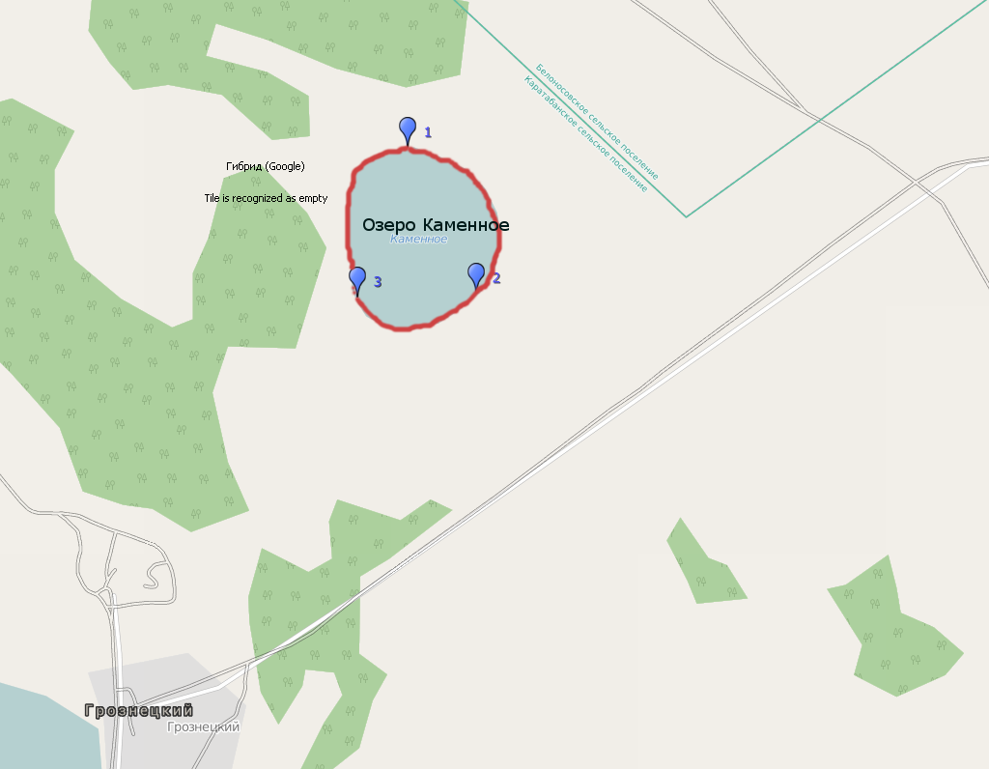
Масштаб 1:20000
Условные обозначения:
Границы рыбоводного участка;
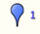 Точки границ рыбоводного участка.

